Gráfico 01 – Participantes da pesquisa e cursistas nas duas Unidades de Saúde
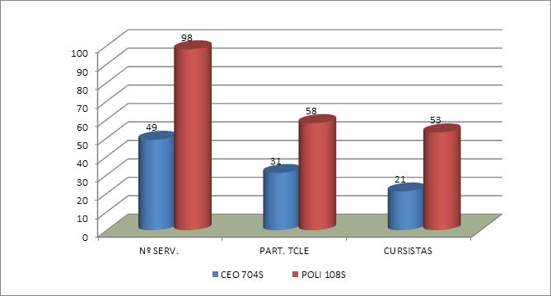

Fonte: Autor da Pesquisa

Gráfico 02 - Porcentagem de servidores que já haviam realizado cursos

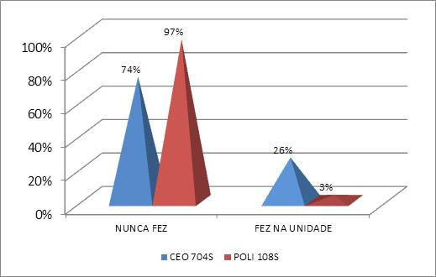
Fonte: Autor da Pesquisa

Gráfico 03 - Porcentagem de adequação do gerenciamento de resíduos nas duas Unidades.

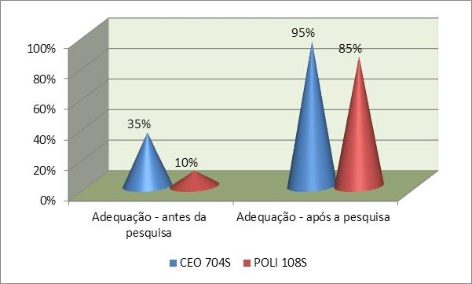
Fonte: Autor da Pesquisa

